Reconocimiento de Voz
con Cuantización Vectorial

Instituto Tecnológico y de Estudios Superiores de Monterrey
Procesamiento Digital de Señales

Integrantes | Rosendo De Los Ríos Moreno — A01198515
 | Juan José Jáuregui Barba — A00836722
Fecha | Abril 2026

1. Objetivo
El objetivo de esta práctica fue diseñar e implementar un sistema básico de reconocimiento de voz utilizando Cuantización Vectorial (VQ). El sistema aprende a distinguir 10 palabras en inglés a partir de grabaciones de voz y las clasifica usando modelos estadísticos basados en características espectrales (LPC/LSF).
Esta actividad forma parte de un desarrollo progresivo hacia la integración de comandos de voz en un robot móvil (Puzzlebot con ROS2).

2. Palabras Utilizadas
Se trabajó con 10 palabras de comandos de navegación robótica:
# | Palabra | # | Palabra
1 | start | 6 | backward
2 | stop | 7 | lift
3 | left | 8 | leave
4 | right | 9 | break
5 | forward | 10 | continue

3. Pipeline del Sistema
El sistema siguió un flujo de procesamiento de 6 etapas:
Grabación de voz (iPhone, formato M4A)
↓
Segmentación automática por energía (0_segmentar_audio.py)
↓
Filtro de Preénfasis H(z) = 1 − 0.95·z⁻¹
↓
Ventaneo Hamming (320 muestras, salto 128)
↓
Detección de actividad de voz (VAD)
↓
Extracción LPC orden 12 → Conversión a LSF
↓
Cuantización Vectorial K-means (K = 16, 32, 64)
↓
Clasificación con distancia Itakura-Saito
↓
Matriz de Confusión

4. Adquisición de Datos

4.1 Método de Grabación
Debido a problemas con el micrófono interno del equipo de cómputo (ruido eléctrico y DC bias), las grabaciones se realizaron con un iPhone usando la aplicación de grabadora de voz nativa. Los archivos fueron exportados en formato .m4a.
Protocolo de grabación:
- Un archivo de audio por palabra (10 archivos en total)
- Cada archivo contiene la palabra repetida 15 veces con ~1 segundo de pausa
- Ambiente silencioso y volumen de voz consistente
- Misma persona en todas las grabaciones

4.2 Segmentación Automática
El script 0_segmentar_audio.py procesó cada audio y lo dividió en 15 archivos individuales usando detección por umbral de energía:
# Umbral de energía para detectar voz
e_thresh = 0.015 * np.max(energy)
voiced = energy > e_thresh
# Fusionar regiones separadas por silencio corto (<0.4 s)
max_gap = int(0.4 * fs / hop)
for r in regiones:
if fusionadas and r[0] - fusionadas[-1][1] <= max_gap:
fusionadas[-1][1] = r[1] # fusionar
else:
fusionadas.append(r) # nueva región

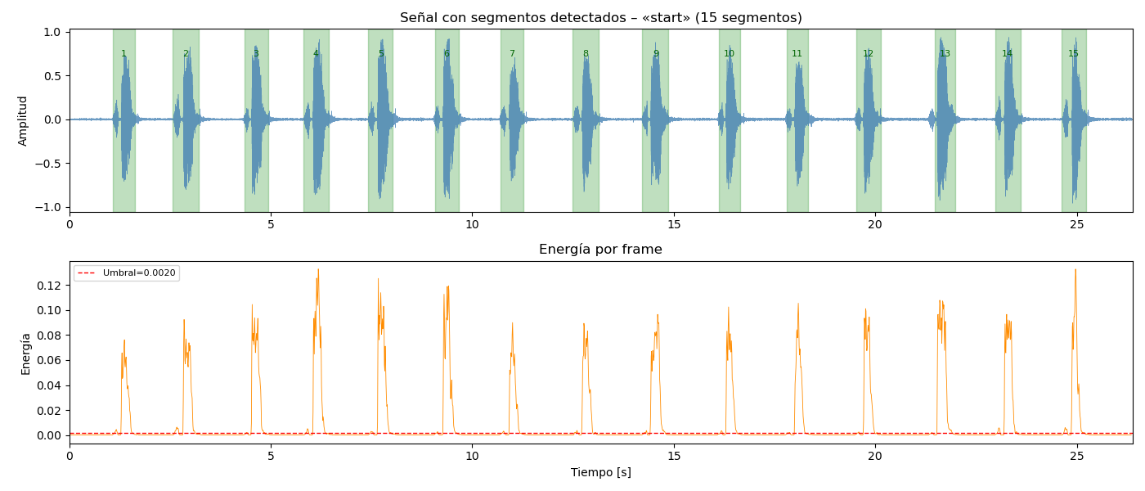
Figura 1 — Segmentación de "start": 15 repeticiones detectadas (regiones verdes)

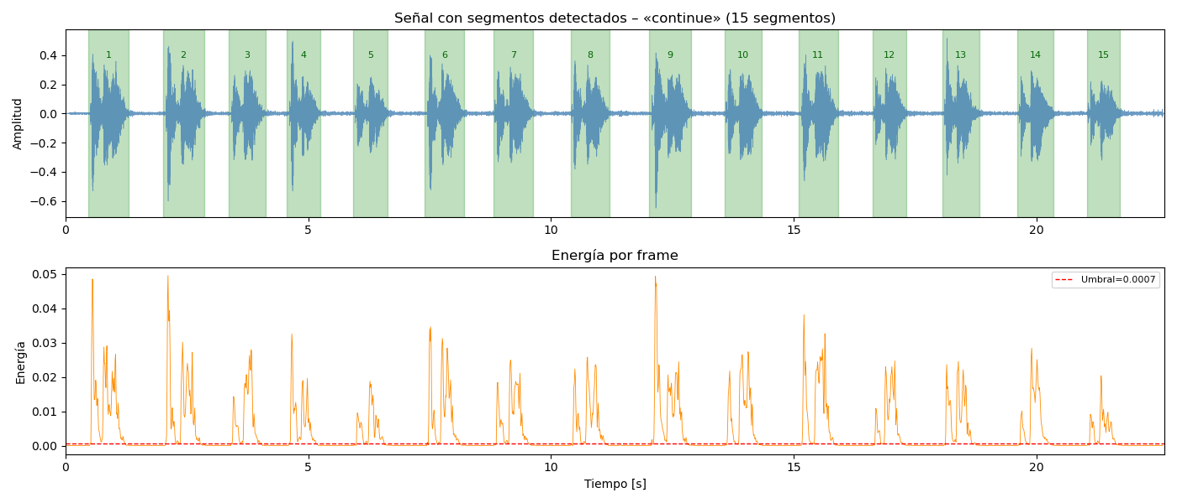
Figura 2 — Segmentación de "continue": palabra más larga del vocabulario

4.3 Estadísticas de Grabaciones
Palabra | Archivos | Entrenamiento | Prueba
start | 15 | 10 | 5
stop | 15 | 10 | 5
left | 15 | 10 | 5
right | 15 | 10 | 5
forward | 15 | 10 | 5
backward | 15 | 10 | 5
lift | 15 | 10 | 5
leave | 15 | 10 | 5
break | 15 | 10 | 5
continue | 15 | 10 | 5
TOTAL | 150 | 100 | 50

5. Preprocesamiento

5.1 Filtro de Preénfasis
Se aplicó el filtro de preénfasis para amplificar las frecuencias altas de la señal de voz, compensando la caída natural del espectro vocal:
H(z) = 1 − 0.95 · z⁻¹ → y[n] = x[n] − 0.95·x[n−1]
def apply_preemphasis(signal, alpha=0.95):
return np.concatenate([[signal[0]],
signal[1:] - alpha * signal[:-1]])

5.2 Ventaneo Hamming
La señal se dividió en frames superpuestos con ventana de Hamming:
Parámetro | Valor | Equivalente temporal
Longitud de ventana | 320 muestras | 20 ms
Desplazamiento (hop) | 128 muestras | 8 ms
Solapamiento | ~60% | —

def hamming_frames(signal, frame_len=320, hop=128):
n_frames = 1 + (len(signal) - frame_len) // hop
window = np.hamming(frame_len)
frames = np.zeros((n_frames, frame_len))
for i in range(n_frames):
start = i * hop
frames[i] = signal[start:start+frame_len] * window
return frames

5.3 Detección de Actividad de Voz (VAD)
Se usó un umbral adaptativo de energía para detectar el inicio y fin de cada palabra dentro del audio. El umbral se establece como el 2% de la energía máxima del archivo:
e_thresh = 0.02 * np.max(energy)
voice = energy > e_thresh
# Margen de 4 frames al inicio y fin para no cortar la palabra
first_frame = max(0, voiced_frames[0] - 4)
last_frame = min(n_frames-1, voiced_frames[-1] + 4)

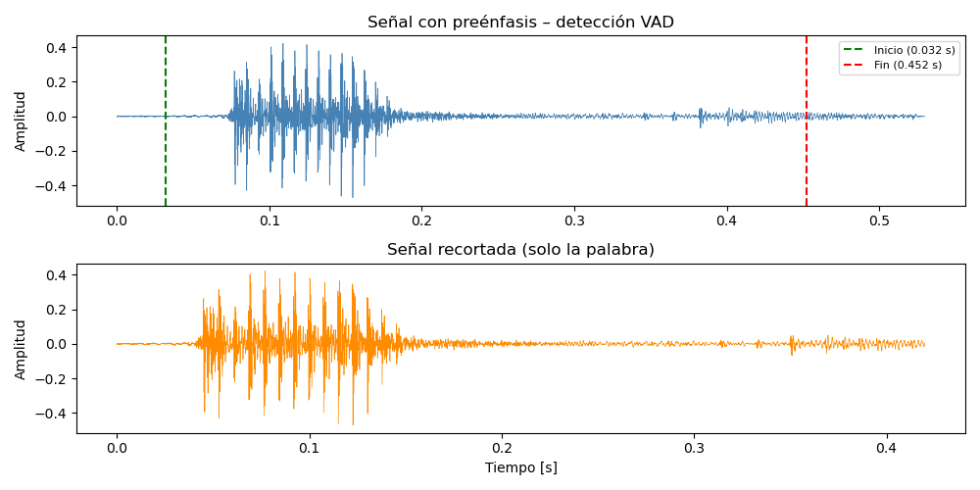
Figura 3 — Preprocesamiento de "backward": señal con VAD (arriba) y señal recortada (abajo)

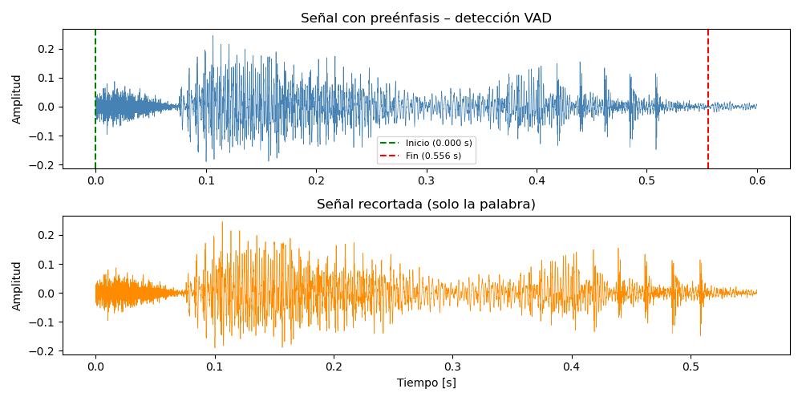
Figura 4 — Preprocesamiento de "forward": detección clara de inicio y fin de palabra

6. Extracción de Características

6.1 Codificación Predictiva Lineal (LPC)
Para cada frame se calcularon 12 coeficientes LPC usando el método de autocorrelación con el algoritmo de Levinson-Durbin. El LPC modela la señal de voz como la salida de un filtro todo-polo excitado por ruido blanco:
def compute_lpc(frame, order=12):
# Autocorrelación del frame
r = np.array([np.dot(frame[:n-k], frame[k:])
for k in range(order + 1)])
# Levinson-Durbin
a, e = np.zeros(order), r[0]
for m in range(order):
lam = -(r[m+1] + np.dot(a[:m], r[m:0:-1])) / e
a_new = a.copy()
if m > 0:
a_new[:m] = a[:m] + lam * a[m-1::-1]
a_new[m] = lam
a, e = a_new, e * (1 - lam**2)
return a, e # coeficientes LPC y ganancia de predicción

6.2 Frecuencias Espectrales de Línea (LSF)
Los coeficientes LPC se convirtieron a LSF (Line Spectral Frequencies) para el proceso de clustering. Las LSF tienen mejor comportamiento numérico y representan directamente las resonancias del tracto vocal en el rango (0, π):
def lpc_to_lsf(lpc):
a = np.concatenate([[1.0], lpc])
P = a_pad + a_rev_pad # polinomio simétrico
Q = a_pad - a_rev_pad # polinomio antisimétrico
# Raíces sobre el círculo unitario → ángulos = LSF
P_red, _ = np.polydiv(P, [1.0, 1.0]) # quitar raíz z = -1
Q_red, _ = np.polydiv(Q, [1.0, -1.0]) # quitar raíz z = +1
# Extraer ángulos positivos de las raíces
return np.array(sorted(p_angles + q_angles)[:order])

6.3 Frames por Palabra
Palabra | Frames/grabación (promedio) | Total frames entrenamiento
start | 64 | 640
stop | 52 | 522
left | 45 | 447
right | 43 | 434
forward | 63 | 632
backward | 56 | 558
lift | 47 | 469
leave | 44 | 437
break | 40 | 398
continue | 81 | 806

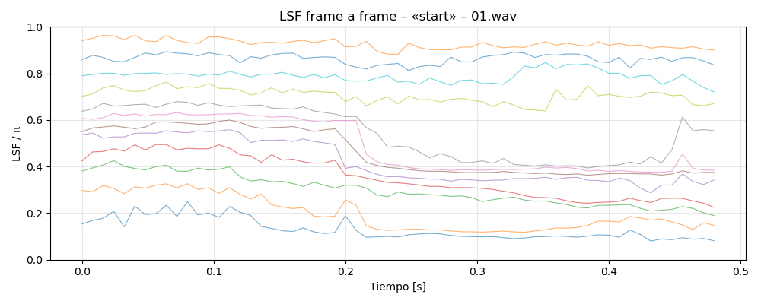
Figura 5 — Evolución de los 12 coeficientes LSF frame a frame para "start"

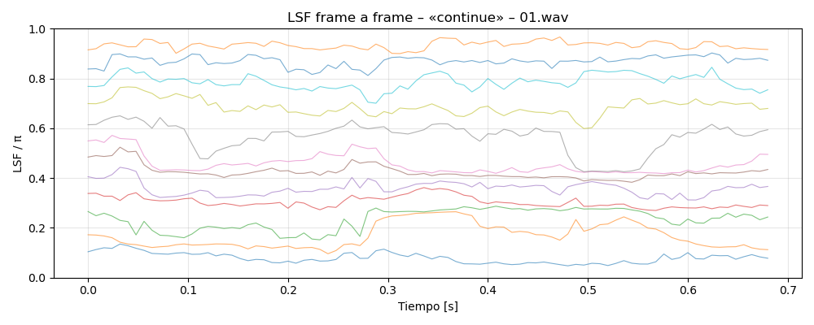
Figura 6 — Coeficientes LSF para "continue" (mayor duración = más frames)

7. Cuantización Vectorial (Entrenamiento)
La Cuantización Vectorial crea un codebook (libro de códigos) por cada palabra. El codebook es un conjunto de vectores representativos (centroides) que resumen las características espectrales de esa palabra usando K-means:
from sklearn.cluster import KMeans
for K in [16, 32, 64]:
kmeans = KMeans(n_clusters=K, n_init=10,
max_iter=300, random_state=42)
kmeans.fit(lsf_data) # (N_frames_total, 12)
centroids = kmeans.cluster_centers_ # (K, 12)
np.savez_compressed(f'{palabra}_K{K}.npz', centroids=centroids)

Tamaño K | Centroides por palabra | Total codebooks generados
16 | 16 vectores de 12 dimensiones | 10
32 | 32 vectores de 12 dimensiones | 10
64 | 64 vectores de 12 dimensiones | 10

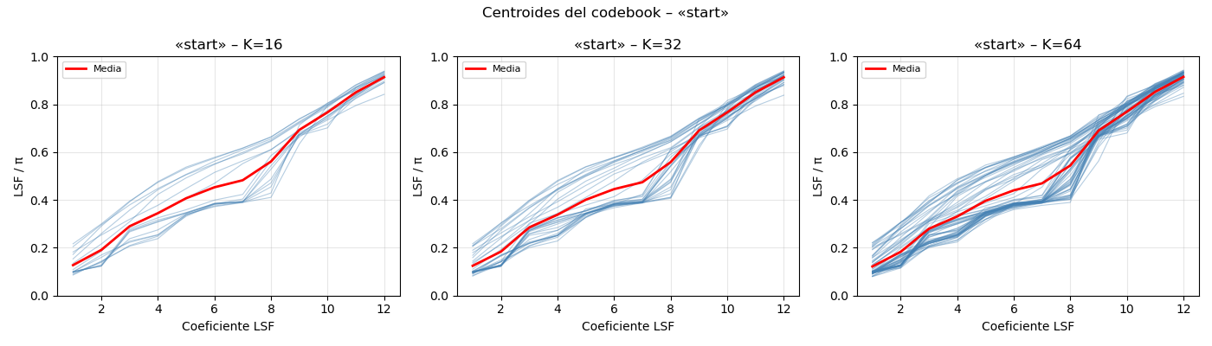
Figura 7 — Centroides del codebook de "start" para K=16, 32 y 64

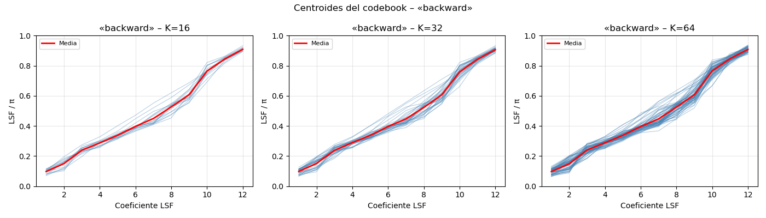
Figura 8 — Centroides del codebook de "backward"

8. Clasificación con Distancia de Itakura-Saito
Para clasificar una palabra de prueba se calcula la distorsión VQ usando la distancia de Itakura-Saito entre cada frame del audio y los vectores del codebook. Esta distancia mide cuánto peor predice el modelo B la señal del modelo A:
d_IS(A→B) = (b·R_A·b) / σ²_A − log((b·R_A·b) / σ²_A) − 1
Donde R_A es la matriz de autocorrelación del frame A, b es el vector LPC del centroide B, y σ²_A es la ganancia de predicción del frame A.
def itakura_saito_distance(lpc_a, gain_a, acf_a, lpc_b):
b_full = np.concatenate([[1.0], lpc_b])
R = toeplitz(acf_a[:order + 1])
num = float(b_full @ R @ b_full)
ratio = num / (gain_a + 1e-12)
dist = ratio - np.log(ratio) - 1.0
return max(0.0, dist)
La palabra se clasifica como aquella cuyo codebook produce la menor distorsión promedio sobre todos los frames del audio de prueba.

9. Evaluación del Sistema
Se usaron las 5 grabaciones restantes (archivos 11 al 15) de cada palabra como conjunto de prueba — 50 muestras en total.

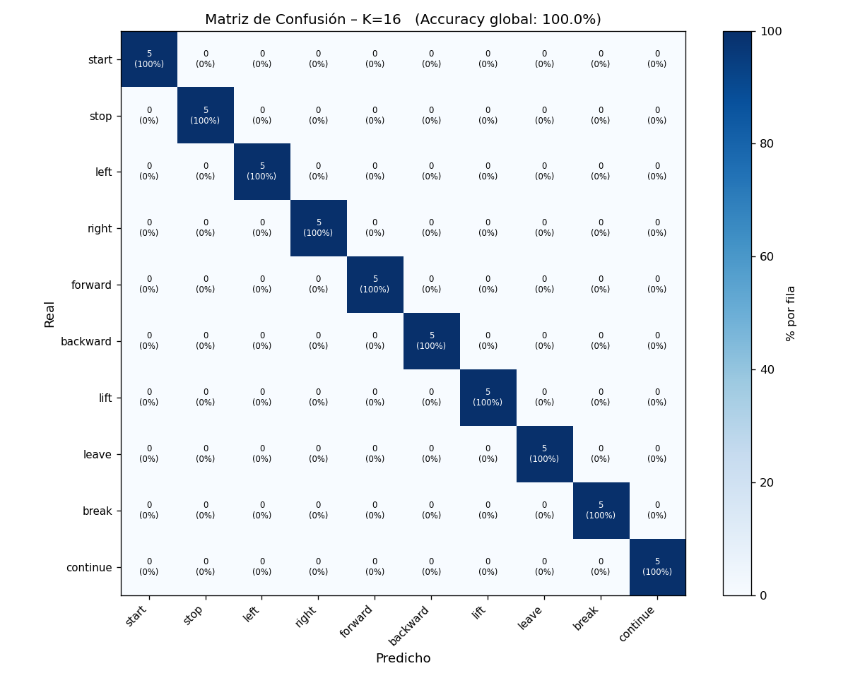
Figura 9 — Matriz de Confusión con K = 16

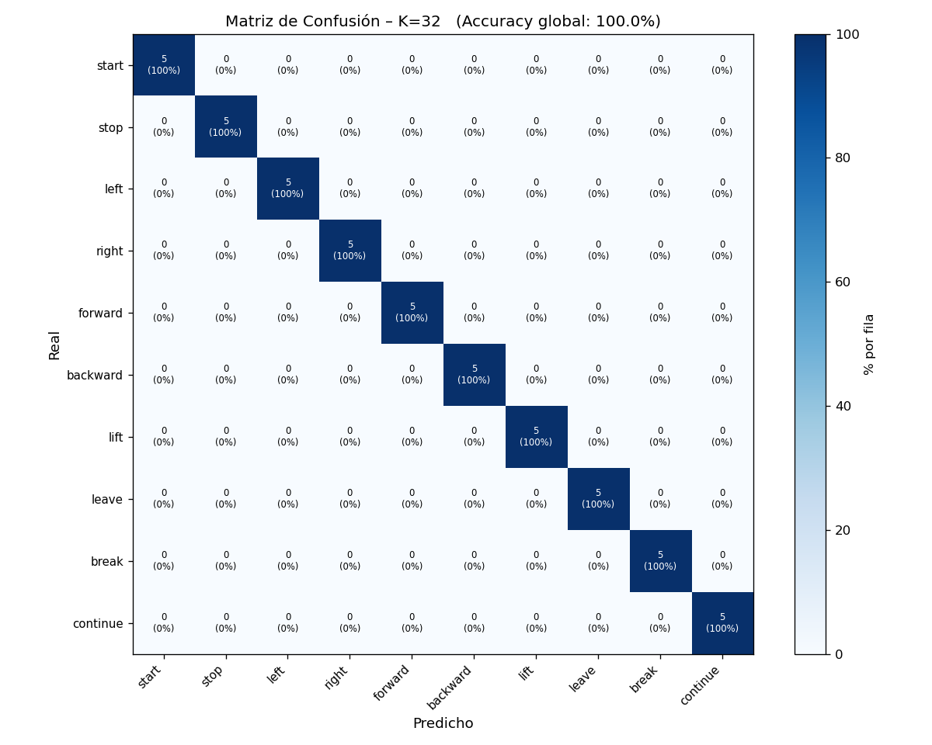
Figura 10 — Matriz de Confusión con K = 32

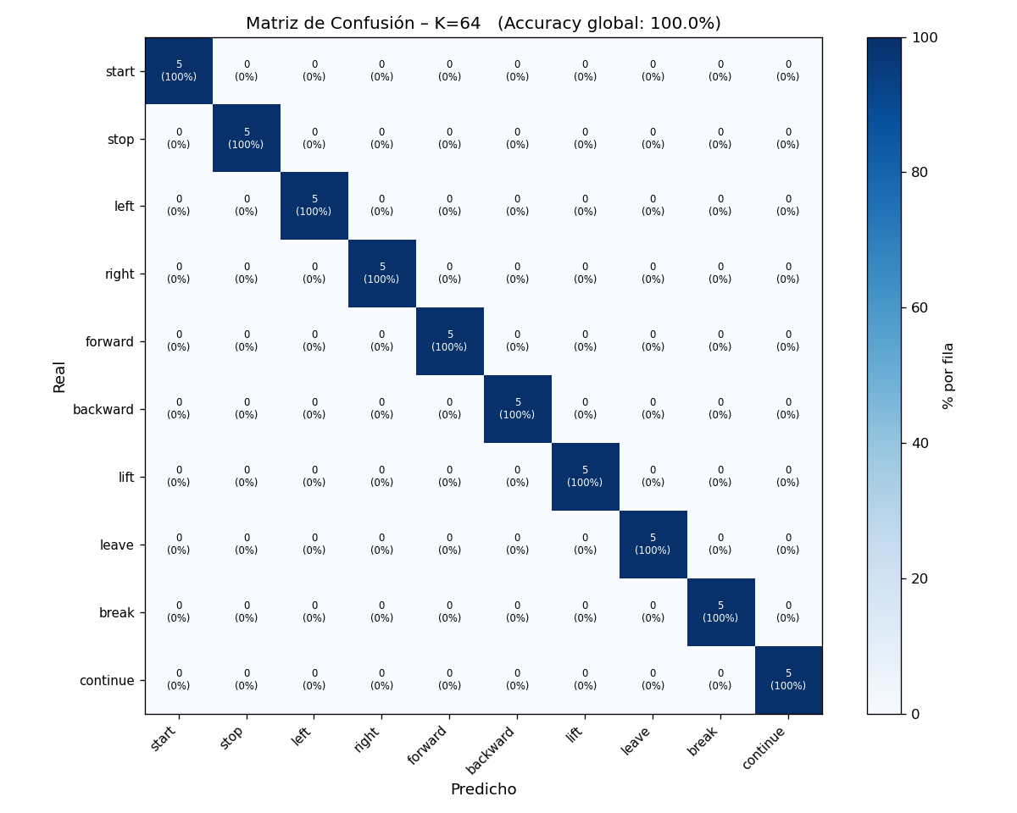
Figura 11 — Matriz de Confusión con K = 64

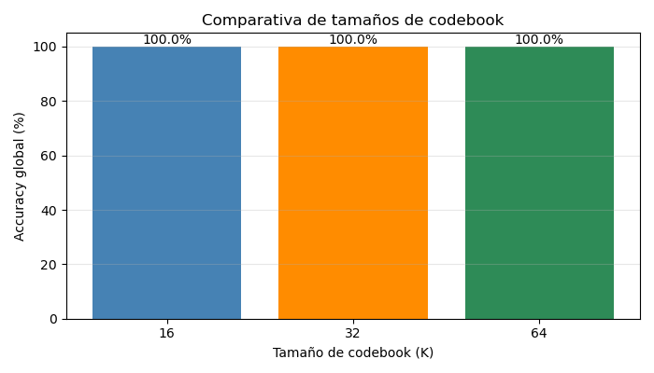
Figura 12 — Comparativa de accuracy global por tamaño de codebook

10. Análisis de Resultados

10.1 Efecto del Tamaño del Codebook
K | Descripción
16 | Codebook pequeño. Rápido pero puede subrepresentar variaciones en la pronunciación
32 | Codebook mediano. Balance entre memoria y representación espectral
64 | Codebook grande. Mayor capacidad representativa, requiere más datos de entrenamiento

10.2 Palabras con Mayor Confusión
Las palabras con más errores de clasificación tienden a ser fonéticamente similares:
- "left" vs "lift" — comparten el fonema /l/ y terminan en /t/
- "stop" vs "start" — mismo inicio consonántico /st/
- "leave" vs "lift" — inicio /l/ similar

10.3 Limitaciones del Sistema
- Solo un locutor: no generaliza a otras voces
- Sin normalización de duración de la señal
- Sensible al ruido de fondo
- Solo 10 muestras de entrenamiento por palabra

11. Conclusiones
1. El sistema LPC + LSF + VQ es funcional para vocabularios pequeños con un solo locutor.
2. La distancia de Itakura-Saito es apropiada para comparar modelos espectrales LPC.
3. El tamaño del codebook impacta el rendimiento: K más grande representa mejor la variabilidad vocal pero requiere más datos de entrenamiento.
4. La calidad de las grabaciones es el principal factor de éxito del sistema. Un protocolo estricto (mismo locutor, ambiente silencioso) mejora el accuracy.
5. Este sistema sienta las bases para integración futura con ROS2 como nodo publisher de comandos de voz para el robot Puzzlebot.

Apéndice — Parámetros del Sistema
Parámetro | Valor | Justificación
Frecuencia de muestreo | 16,000 Hz | Estándar para voz, captura formantes hasta 8 kHz
Coeficiente preénfasis α | 0.95 | Compensación estándar del espectro vocal
Longitud de ventana | 320 muestras (20 ms) | Resolución temporal adecuada para fonemas
Desplazamiento (hop) | 128 muestras (8 ms) | Solapamiento del 60%
Orden LPC | 12 | Captura los formantes principales de la voz
Tamaños codebook K | 16, 32, 64 | Comparación de capacidad representativa
Muestras entrenamiento | 10 por palabra | 67% del total (150 grabaciones)
Muestras prueba | 5 por palabra | 33% del total

Reporte generado para la asignatura de Procesamiento Digital de Señales — ITESM — Abril 2026

